Forløb: Magt og demokrati
Mundtlig eksamen for 3r SA
Roskilde Katedralskole
Sommer 2023
Underviser: Søren Rygaard Jensen
Fra bekendtgørelsen
På baggrund af det udleverede bilagsmateriale, relevant kernestof og materiale fundet i forberedelsestiden skal eksaminanden udarbejde en synopsis med en problemformulering som et overordnet spørgsmål og i forlængelse heraf opstilling, undersøgelse og diskussion af samfundsfaglige problemstillinger. Eksaminander, der forbereder sig i en gruppe, vælger selv, om de vil udarbejde forskellige eller enslydende synopser. Eksaminationen, som er individuel, indledes med eksaminandens præsentation af synopsen (ca. 10 minutter) og efterfølges af uddybende spørgsmål af eksaminator og en faglig samtale mellem eksaminand og eksaminator.
Indhold
Bilag 1. Tal fra Primetimes tillidsbarometer 2023 2
Bilag 2. Opslag fra Mette Frederiksens facebook-profil 3
Bilag 3. Ekstra Bladet 28. februar 2023: Kovendinger og talmagi 4
Bilag 4: Kristeligtdagblad.dk 20.01.2023: Populært borgerforslag til politikere: Bevar store bededag, og gå ned i løn 6
Bilag 5: Ny måling viser stor modstand mod afskaffelsen af store bededag. 2023 8
Bilag 6: Arbejderen.dk 05.02.2023: 50.000 på gaden i protest mod tyveri af store bededag 8
Bilag 7: Inger Støjberg: To opslag på Facebook 10
Bilag 8: Politiken 26. marts 2023 Pia Olsen Dyhr siger nej til at sende kommende upopulære lovforslag ud til folkeafstemning 12
Bilag 10: Figur fra Politiken 16.10.2022 13

Bilag 1. Tal fra Primetimes tillidsbarometer 2023

Bilag 2. Opslag fra Mette Frederiksens facebook-profil

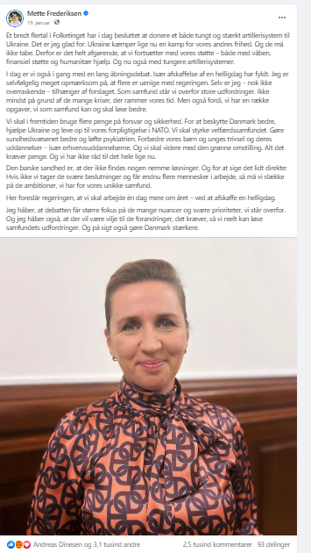

Bilag 4: Kristeligtdagblad.dk 20.01.2023: Populært borgerforslag til politikere: Bevar store bededag, og gå ned i løn
I skyggen af den store underskriftindsamling orkestreret af Fagbevægelsens Hovedorganisation (FH), der indtil videre har fået 302.000 underskrifter, står et borgerforslag, som også har medvind i sejlene.
Borgerforslaget, der blev stillet den 2. januar, som nu har over 45.000 støtter, slår ligesom FH’s underskriftindsamling et slag for, at store bededag skal bevares. Men borgerforslaget har også et andet formål.
Den 23-årige forslagsstiller Michaela Rosenberg Teper Pedersen, der til dagligt arbejder på et værtshus i Marielyst og i et forsamlingshus nær Næstved, vil nemlig også have folketingspolitikerne til at gå 10 procent ned i løn. Om Christiansborg-politikerne siger hun:
”De har tilsyneladende svært ved at finde pengene. Men landets politikere har jo ret gode lønninger, og ministrene kører rundt i ministerbiler og får ministerpension-, vederlag og eftervederlag. Jeg siger ikke, at en lønnedgang på 10 procent kan dække hele det økonomiske hul, som politikerne forsøger at fylde ud. Men det kunne da være et sted at begynde. Og nej, 10 procent er da slet ikke nok. Det ved jeg. Men det ville være en måde at signalere på, at de også bidrager.”
[…]
Ifølge Borgerforslag.dk er der kun seks forslag, som er overgået til Folketinget, mens 37 er blevet afsluttet i Folketinget. Der er i alt, siden idéen om borgerforslag blev implementeret i begyndelsen af 2018, blev stillet 1469 borgerforslag.
Michaela Rosenberg Teper Pedersen er derfor med god grund lidt skeptisk over, om hendes borgerforslag vil blive taget op til afstemning. Hun er også loren ved, om borgerforslaget vil blive stemt igennem, hvis det ender med en afstemning.
Men der kan trods alt spores en smule håb hos hende:
”Jeg tror ikke, at flertallet vil gå med til at gå ned i løn. Men måske kan nogle se en idé i det. Jeg tror, at nogle vil anerkende, at en lønnedgang på 10 procent ikke vil ramme dem særligt hårdt,” siger hun og tilføjer:
”Jeg havde bestemt ikke regnet med, at borgerforslaget ville nå så bredt ud. Jeg holder løbende øje med borgerforslag. Man hører jo desværre sjældent, at de kommer igennem. Men man skal aldrig sige aldrig.”
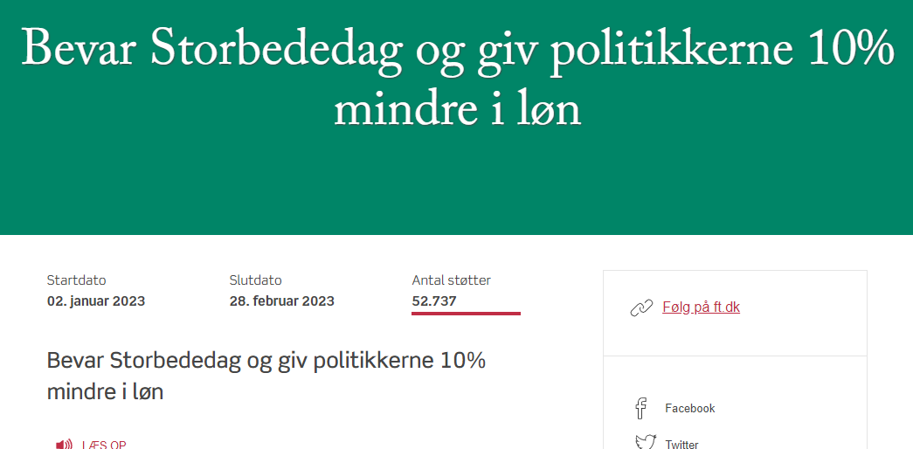
Borgerforslaget vil nu overgå til Folketinget og vil blive fremsat som beslutningsforslag i Folketinget.
Beslutningsforslaget vil blive behandlet på samme måde som Folketingets øvrige beslutningsforslag.
Kilder: https://www.kristeligt-dagblad.dk/danmark/populaert-borgerforslag-til-politikere-bevar-store-bededag-og-gaa-ned-i-loen og https://www.borgerforslag.dk/se-og-stoet-forslag/?Id=FT-13559 og https://www.ft.dk/da/aktuelt/nyheder/2023/02/borgerforslag-bevar-storbededag

Bilag 5: Ny måling viser stor modstand mod afskaffelsen af store bededag. 2023
28. feb. 2023
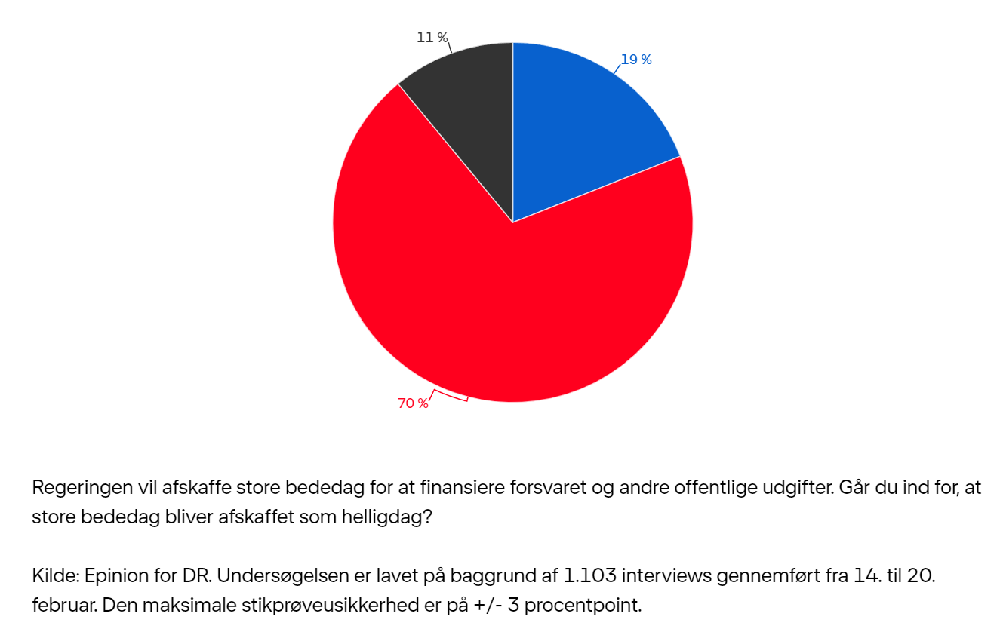
Regeringen vil afskaffe store bededag for at finansiere forsvaret og andre offentlige udgifter. Går du ind for, at store bededag bliver afskaffet som helligdag? Rød = Nej Blå = Ja Sort = Ved ikke.
Kilde: Epinion for DR. Undersøgelsen er lavet på baggrund af 1.103 interviews gennemført fra 14. til 20. februar. Den maksimale stikprøveusikkerhed er på +/- 3 procentpoint.
Kilde: https://www.dr.dk/nyheder/politik/ny-maaling-viser-stor-modstand-mod-afskaffelsen-af-store-bededag

Bilag 7: Inger Støjberg: To opslag på Facebook

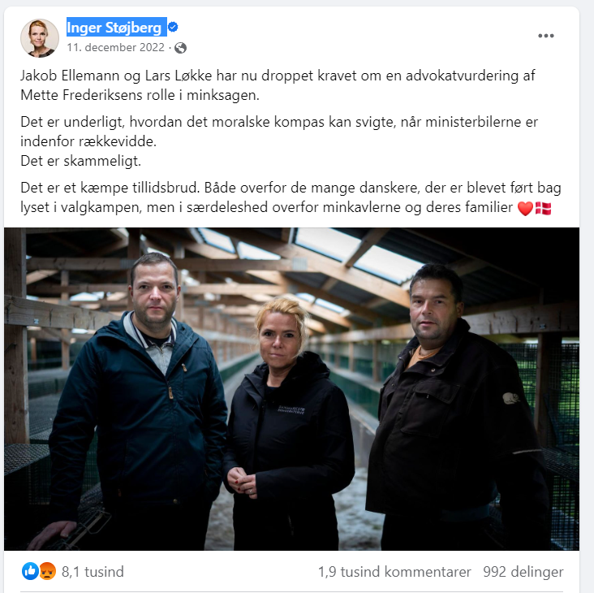
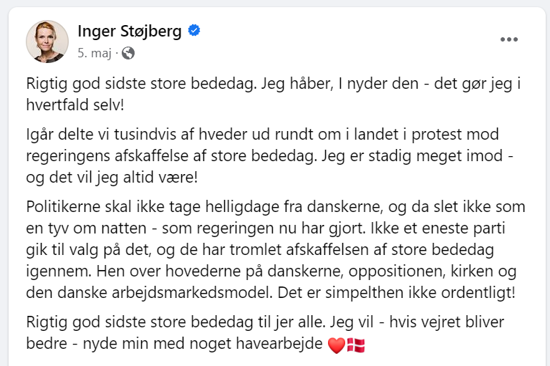

Bilag 8: Politiken 26. marts 2023 Pia Olsen Dyhr siger nej til at sende kommende upopulære lovforslag ud til folkeafstemning
SF afviser folkeafstemning om seniorpension og andre upopulære lovforslag. Det fører til amerikanske tilstande, siger Pia Olsen Dyhr.
SF kommer ikke til at medvirke til folkeafstemninger for at forhindre SVM-regeringens kommende forslag i at blive til virkelighed.
Partiformand Pia Olsen Dyhr (SF) mener helt principielt, at det vil føre til en skadelig amerikanisering og lammelse af dansk politik, hvis den grundlovssikrede mindretalsbeskyttelse bliver brugt som politisk instrument.
»Hvis vi ender ned ad det spor med folkeafstemninger, er der meget lidt politik, der kan komme igennem. Selv om man faktisk har et demokratisk valgt flertal«, siger Pia Olsen Dyhr.
Hun understreger, at hun ønsker en anden regering end den nuværende og er lodret modstander af SVM-regeringens afskaffelse af store bededag og ikke mindst udsigten til at gøre op med seniorpensionen.

Alligevel afviser hun på forhånd at lægge SF-mandater til at forsøge at forhindre seniorpensionens afskaffelse ved at sende det spørgsmål til folkeafstemning.
Langtidsvirkningen af en sådan manøvre vil være skadelig for demokratiet, mener hun: »Hvad så, når regeringsmagten måske efter valget skifter til centrum-venstre, og vi vil indføre noget progressivt på klima eller til børn eller mod bankerne og Mærsk? Ja, så kan de andre også true med det. Og så har vi lige pludselig et fastlåst politisk system som i USA. Det er min største bekymring«. Den seneste grundlovsændring fra 1953 afskaffede Landstinget og det danske tokammersystem, og som erstatning indførte grundlovsgiverne en mindretalsbeskyttelse i paragraf 42, som indebærer, at et mindretal på 60 mandater kan beslutte at sende et lovforslag til folkeafstemning.
Paragraffen er kun blevet benyttet en enkelt gang, og det var tilbage i 1963. I vinterens debat om store bededag truede en række oppositionspartier med at sende forslaget til folkeafstemning.
[…]
»Jeg deler ikke SF's principielle modstand mod at spørge befolkningen i ekstraordinære situationer, som det var med store bededag. Og jeg er uenig i, at det vil være ødelæggende eller lammende for demokratiet. Heller ikke, hvis man spørger befolkningen i ny og næ«, siger politisk ordfører Mai Villadsen (EL). […]
Politisk ordfører Christian Rabjerg Madsen (S) roser også Olsen Dyhrs synspunkt, som »i sin grundessens er antipopulistisk« : »Det er en ansvarlig melding, som man kan høre kommer fra en tænksom politiker med dyb indsigt i, hvor vigtigt et velfungerende folkestyre er. […]

Bilag 9: Figur fra Epinion
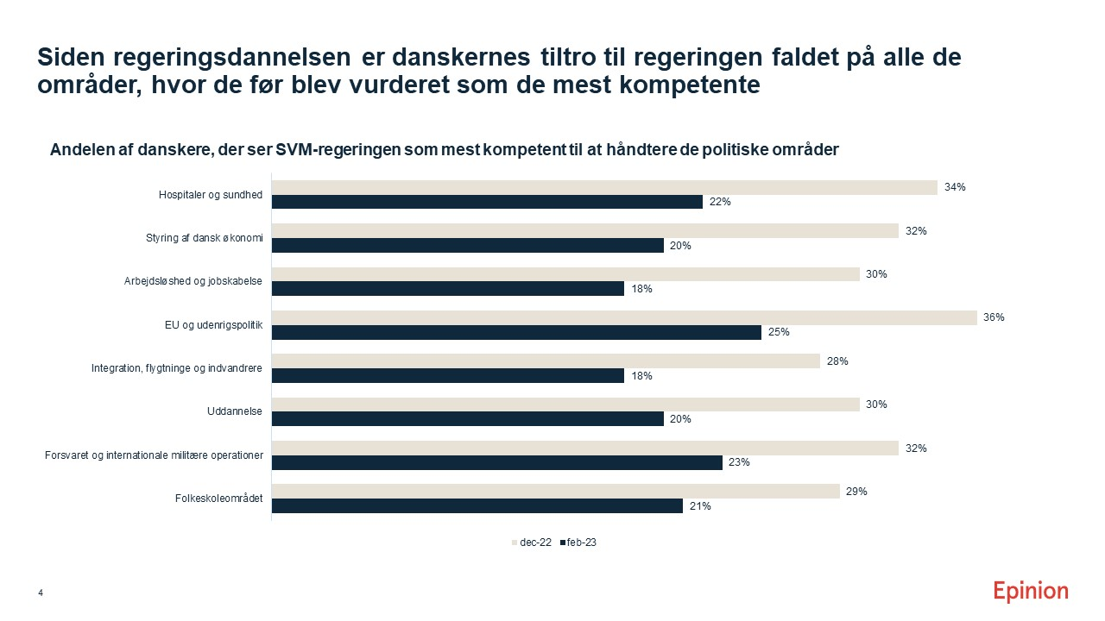

Bilag 10: Figur fra Politiken 16.10.2022

